おじいちゃん 危機一髪！　 ≪ 初級 ≫

【　指　示　書　】

孫のタイセイくんが大切にしているガレージ・トミカには全部で１２台のはたらくクルマがきれいに並べられています。そのガレージ・トミカを、あわてんぼうのおじいちゃんがつまずいて倒していまいました。

さぁ，たいへん。タイセイくんはあと３０分で幼稚園から帰ってきます。時間内にガレージ・トミカを元に戻せるでしょうか。手がかりは１８枚のカードです。みんなで力を合わせて，はたらくくるまの名前を表に書き入れましょう。

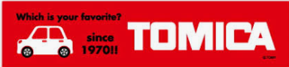

|  |  |  |  |
| --- | --- | --- | --- |
| ？ | ？ | ？ | ？ |
| ？ | ？ | ？ | ？ |
| ？ | ？ | ？ | ？ |

西 　 　　　　　　　東

【　話し合いの約束　】

１　１８枚のカードをグループのメンバーに平等に配ってください。

２　人のカードを見たり，自分のカードを人に見せたりしてはいけません。

３　全員がわかるように大きな声で，自分のカードに書かれている情報をみんなに伝えてください。

４　さあ，みんなで力を合わせて，ガレージ・トミカを元に戻しましょう。

【 時 間 配 分 】　　３０分

１　準備・説明 　５分 ２　実施 １５分

３　結果発表 　２分 ４　ふりかえり 　５分

５　まとめ 　 3分

【 答　案 】　　　おじいちゃん 危機一髪！

挑戦状：　キミははたらくクルマの名前がいくつ分かるかな

　　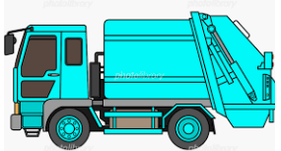　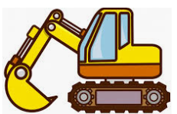

（　ダンプカー　）　　 （　ゆうびんしゃ　）　 （　ごみ収集車　） 　（　ショベルカー　）

　　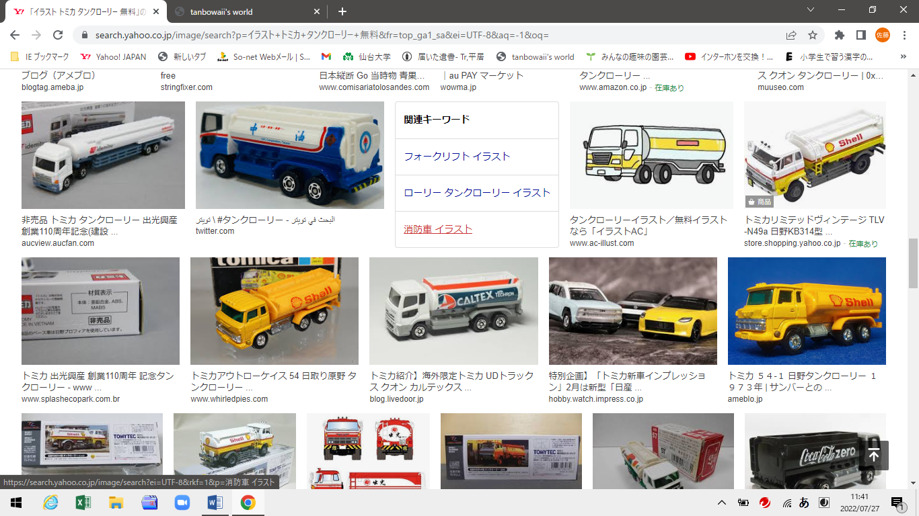　

（　ミキサー車　） 　　（　　救急車　　） 　（　タンクローリー　） （　はしご消防車　）

　　　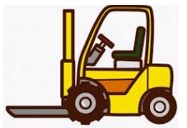　　

（　カーキャリア　） 　（　パトロールカー　）（　フォークリフト　） 　（　タクシー　）

挑戦状：　どの部屋にどのはたらくクルマが入っていたのかな？



|  |  |  |  |
| --- | --- | --- | --- |
|  |  |  |  |
|  |  |  |  |
|  |  |  |  |

西 　 　　　　　　　東

|  |  |
| --- | --- |
| お客さんを乗せるくるまとショベルカーが一番はなれている。 | ミキサー車は，一番東の列に入っている。 |
| 荷物を上げ下げする車とタクシーとゴミ収集車がななめに並んでいる。 | ケガ人や病人を運ぶくるまと車を運ぶくるまは一番はなれている。 |
| みどり色のくるまがたて一列に並んでいる。 | フォークリフトとパトカー，郵便車が同じ列に入っている。 |
| パトカーとタクシーのななめ上にゴミ収集車が入っている。 | ダンプカーのななめ上にフォークリフトが入っている。 |
| 倉庫の中ではたらくくるまが，ショベルカーとタンクローリーにはさまれている。 | きいろいくるまが３台よこに並んでいる。 |
| 救急車は一番西の列に入っている。 | 事故や事件，火事のときにすぐ出動するくるまが１階に並んで入っている。 |
| ミキサー車のななめ下にはしご消防車が入っている。 | 土を運ぶくるまと土をつみこむくるまがたてにならんでいる。 |
| ２台ある赤いくるまがななめに並んでいる。 | ゴミ収集車とミキサー車，ダンプカー，郵便車が同じ階に入っている。 |
| ショベルカーとカーキャリアが同じ階に入っている。 | 郵便車とミキサー車のななめ上にタンクローリーが入っている。 |

【 正　解 】　　　　おじいちゃん 危機一髪！

逆挑戦状：　はたらくクルマの名前なんてカンタン，カンタン！

　　　

（　ダンプカー　）　　 （　ゆうびんしゃ　）　 （　ごみ収集車　） 　（　ショベルカー　）

　　　

（　ミキサー車　） 　　（　　救急車　　） 　（　タンクローリー　） （　はしご消防車　）

　　　　　

（　カーキャリア　） 　（　パトロールカー　）（　フォークリフト　） 　（　タクシー　）

逆挑戦状：　ガレージ・トミカを完全に元どおりにしたゼ！

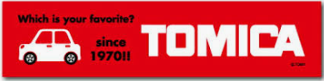

|  |  |  |  |
| --- | --- | --- | --- |
|  |  |  |  |
|  |  |  |  |
|  |  |  |  |

西 　 　　　　　　　東